SCHÜLER A | Tina | Viktor | Mathias
am Dienstag | 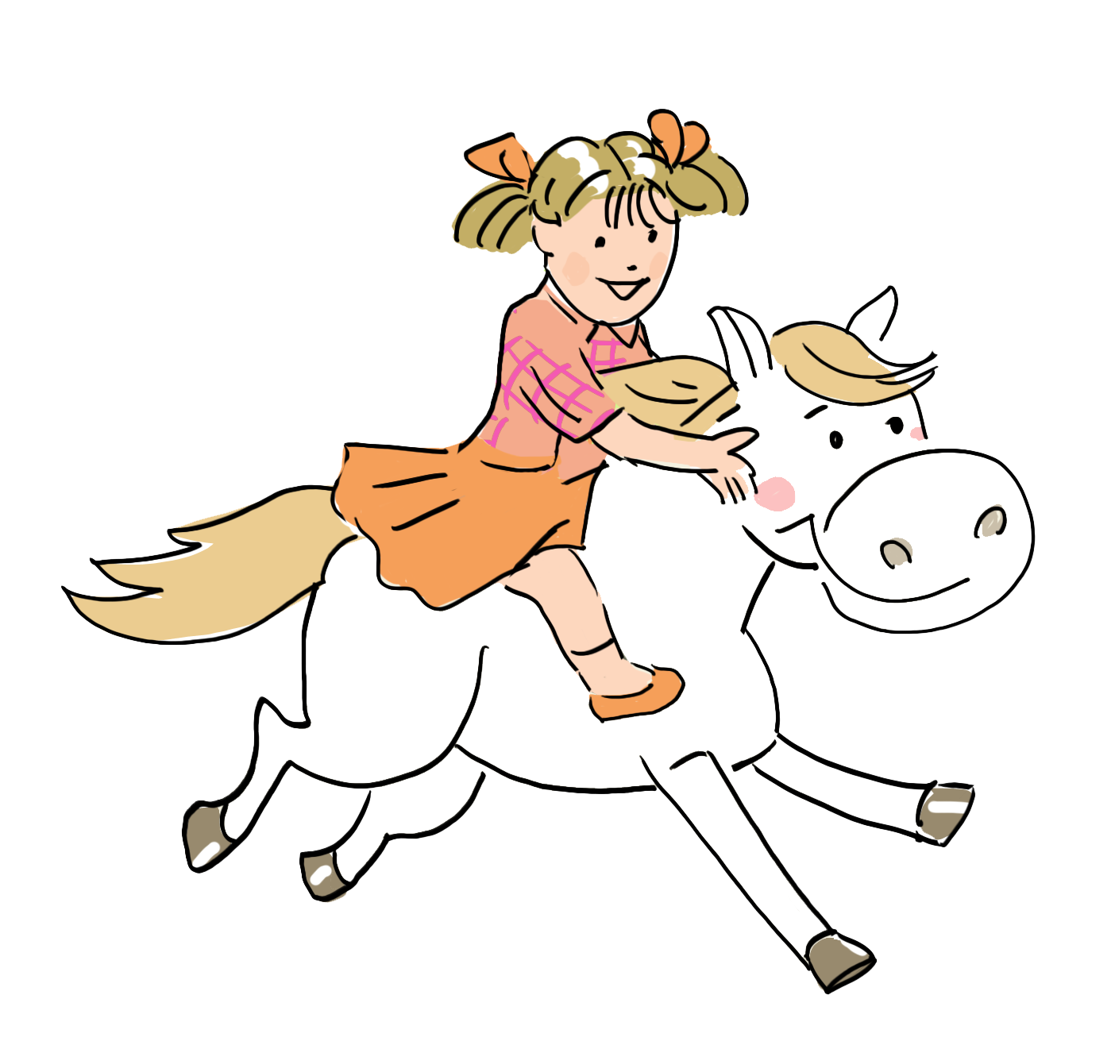  reiten |  |   Musik hören
am Wochenende |  | 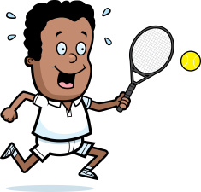  Tennis spielen
nach der Schule |  |   lesen
am Freitagabend |   singen |  | 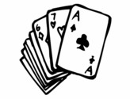  Karten spielen

SCHÜLER B | Tina | Viktor | Mathias
am Dienstag |  | 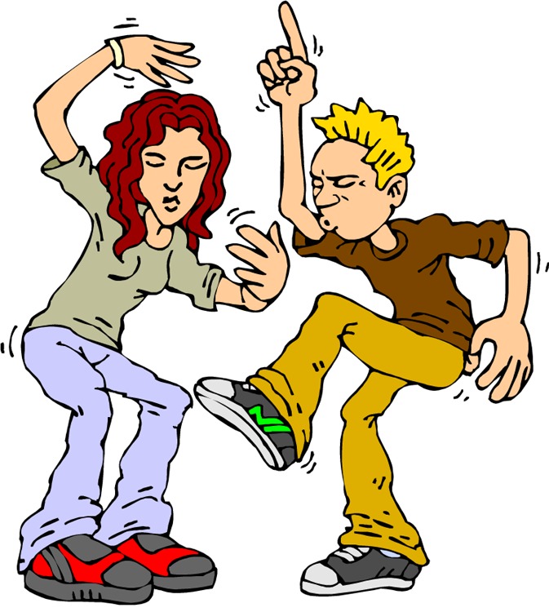  tanzen
am Wochenende | 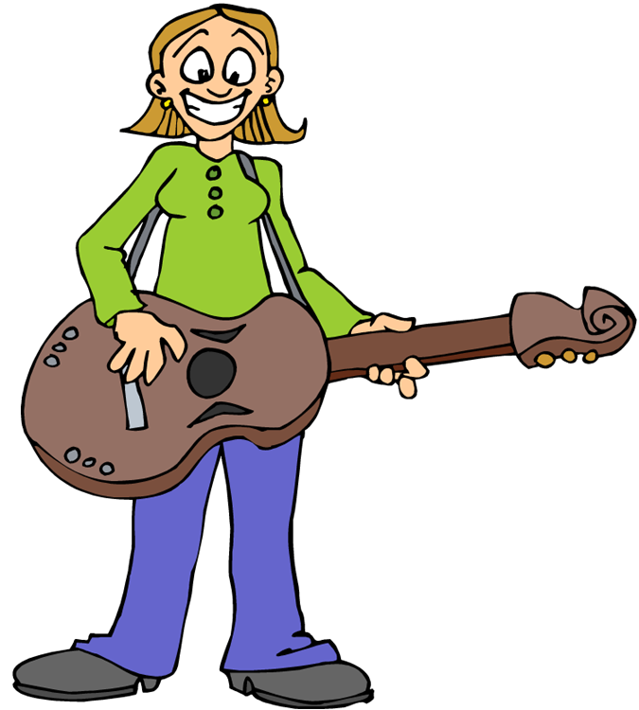  Gitarre spielen |  | 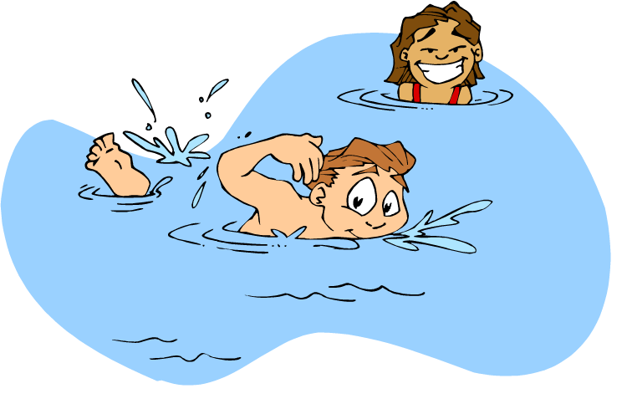  schwimmen
nach der Schule |   Computer spielen |  | 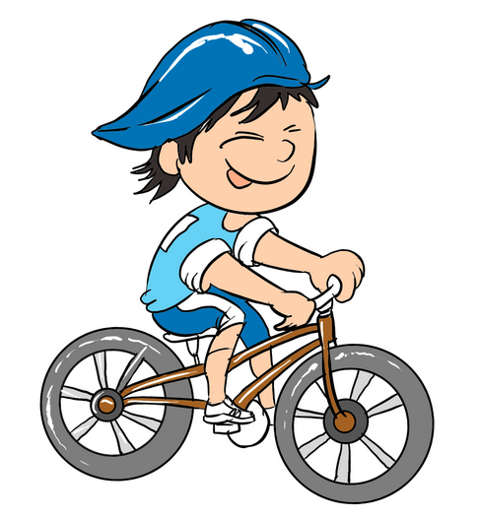  Fahrrad fahren
am Freitagabend |  | 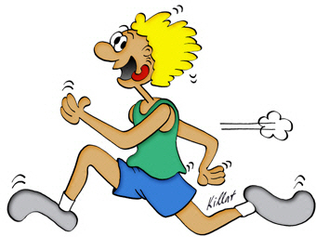  joggen

SCHÜLER A | Tina | Viktor | Mathias
am Dienstag | reiten
am Wochenende |  |  | schwimmen
nach der Schule |  | lesen
am Freitagabend | singen

SCHÜLER B | Tina | Viktor | Mathias
am Dienstag |  |  | Musik hören
am Wochenende |  | Tennis spielen
nach der Schule | Computer spielen
am Freitagabend |  | joggen

SCHÜLER C | Tina | Viktor | Mathias
am Dienstag |  | tanzen
am Wochenende | Gitarre spielen
nach der Schule |  |  | Fahrrad fahren
am Freitagabend |  |  | Karten spielen

LÖSUNGEN | Tina | Viktor | Mathias
am Dienstag | reiten | tanzen | Musik hören
am Wochenende | Gitarre spielen | Tennis spielen | schwimmen
nach der Schule | Computer spielen | lesen | Fahrrad fahren
am Freitagabend | singen | joggen | Karten spielen

